La formule du succès MEYLE HD : de nouvelles solutions d’atelier respectueuses de l’environnement pour l’année anniversaire
- Depuis 20 ans, le spécialiste des pièces de rechange MEYLE prouve sa compétence de fabricant et son ingénierie
- L’impulsion de la durabilité sur le marché secondaire indépendant (IAM) : les pièces de châssis et de direction HD auront une fabrication climatiquement neutre dès 2022
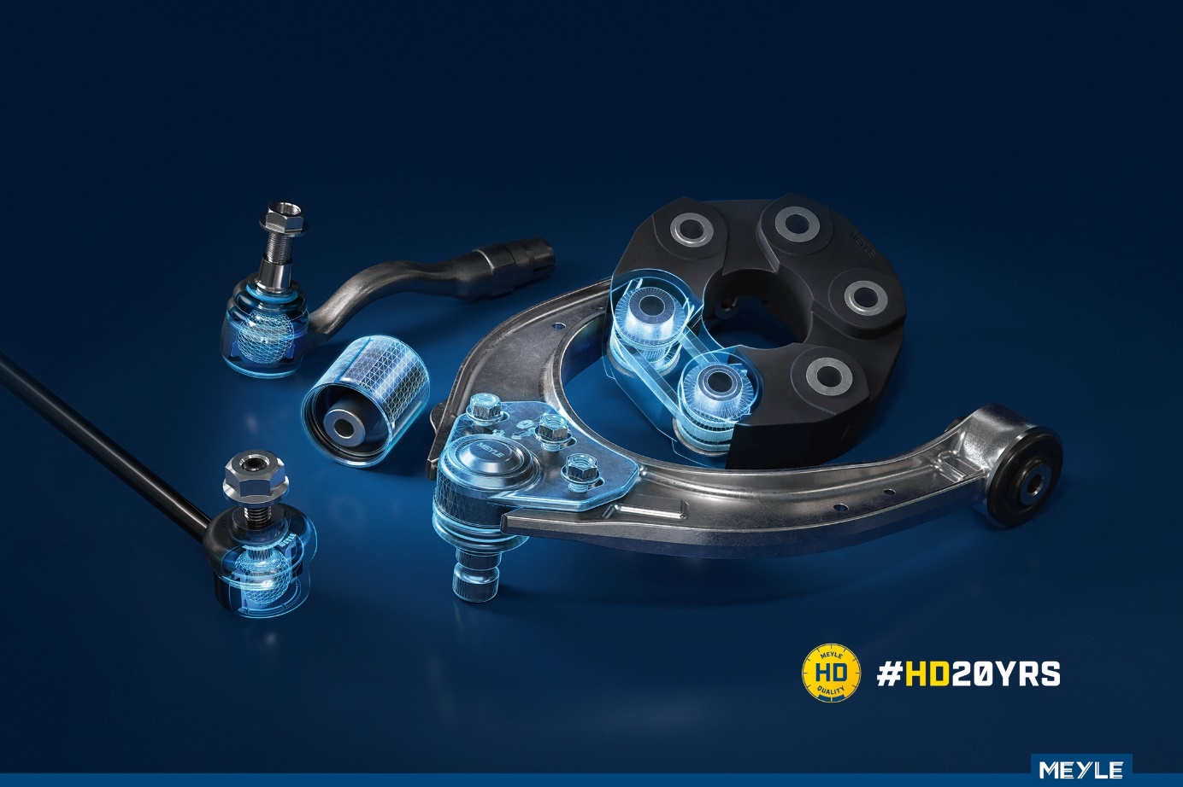
- Extension de la gamme de solutions HD techniquement améliorées pour véhicules électriques et hybrides

Les 20 ans MEYLE HD : depuis 20 ans, les ingénieurs MEYLE améliorent des pièces de rechange d’origine qui ne sont pas abouties techniquement avec leurs propres solutions (photo : © MEYLE AG).
Hambourg, le jeudi 16 juin 2022. En 2002, le spécialiste des pièces de rechange a présenté la première pièce MEYLE HD techniquement optimisée. Pour leur 20ème anniversaire, les Hambourgeois ouvrent la voie pour l’avenir de leur ligne de produits HD : des nouveautés destinées aux véhicules électriques et hybrides seront présentées lors du salon Automechanika de septembre. En tant qu’entreprise précurseur sur l’IAM, MEYLE fabrique toute une ligne de produits de façon climatiquement neutre dans la catégorie Suspension et Direction. Une campagne d’anniversaire pour le fleuron de la marque qui met en lumière la promesse, le principe et le travail d’ingénierie qui se cachent derrière MEYLE HD : https://www.meyle.com/hd20.

En 2002, MEYLE a donné naissance à la ligne de produits HD, afin d’améliorer techniquement les pièces de rechange d’origine qui ne sont pas abouties et que nos propres ingénieurs rendent plus fiables et plus durables, avec une plus longue durée de vie. MEYLE fut la première du marché à accorder une garantie de quatre ans (https://www.meyle.com/garantie) et le fait encore aujourd’hui – une révolution sur l’IAM. Les clients et ateliers profitent depuis d’une gamme HD qui ne cesse de croître. Les pièces de rechange techniquement améliorées durent plus longtemps et permettent aux ateliers de gagner du temps et aux clients finaux de réaliser des économies. MEYLE dispose actuellement de plus de 1 650 pièces de rechange en qualité HD dans sa gamme et de nouvelles s’y ajoutent chaque année. Avec l’extension stratégique de solutions HD destinées aux véhicules électriques et hybrides et l’annonce de la première ligne de produits climatiquement neutre de l’IAM dans la catégorie Suspension de Direction, MEYLE ouvre une voie importante vers l’avenir à l’occasion de son année anniversaire. MEYLE est ainsi le premier fabricant de l’IAM qui attire l’attention sur les futures exigences des clients et du marché en termes de durabilité et souligne ainsi l’importance du lien entre technique et durabilité pour MEYLE en tant qu’entreprise.

Faire mieux par principe : le principe MEYLE HD
« Nous aimons la technique et décelons la moindre faiblesse », décrit ainsi Stefan Bachmann, Directeur Suspension et Direction, la figure derrière HD. C’est notamment la passion pour la technique et la perfection qui l’enthousiasme, et comme Stefan Bachmann le résume : « Déposer, analyser, optimiser techniquement, tester et envoyer en production. Notre principe MEYLE HD se décline en plusieurs étapes, desquelles émerge finalement une nouvelle pièce MEYLE HD. Nous ne pouvons pas faire autrement que d’y regarder de plus près. Par principe. »
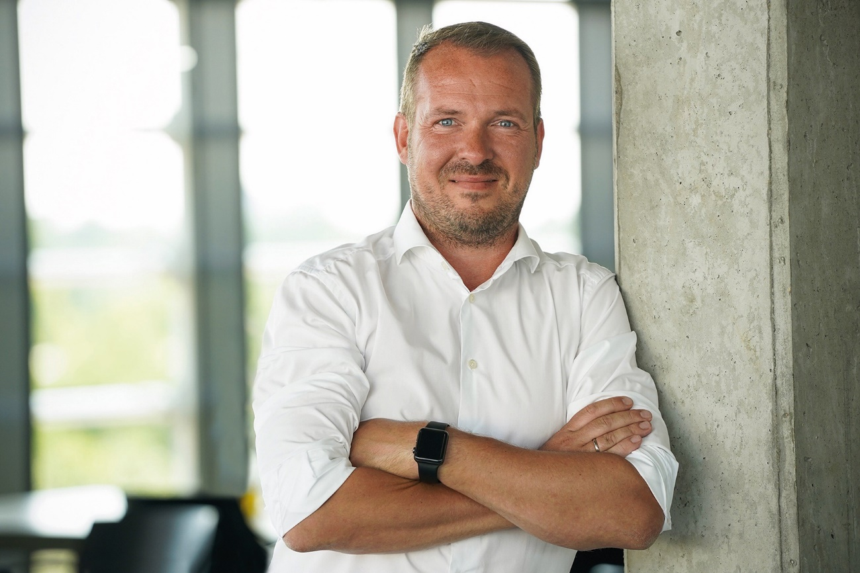
Stefan Bachmann, Directeur Suspensionet Direction chez MEYLE AG de Hambourg (photo : © MEYLE AG).

Pour les ingénieurs, un temps fort particulier au sein du processus d’optimisation complexe est la naissance du premier prototype après l’identification de la faiblesse, une longue recherche de la cause, le travail de conception et d’innombrables tests. La production en série, que le fabricant de Hambourg réalise en grande majorité sur ses propres sites de production, et le lancement en lui-même sont loin d’être la fin. C’est toujours le défi suivant qui motive et inspire les ingénieurs. D’autres perspectives, des interviews et des films intéressants sur le principe MEYLE HD et la campagne d’anniversaire peuvent être suivis pendant tout l’année anniversaire avec le hashtag #HD20YRS sur Instagram, Facebook, LinkedIn et d’autres réseaux.

L’esprit pionnier et l’ADN de MEYLE
« Avec nos nouveautés et la campagne, nous donnons de la visibilité à MEYLE HD sur le marché. La gamme de produits très bien établie reflète tout ce que notre entreprise a déjà accompli : esprit pionnier, pensée innovante et ambition de toujours concevoir le meilleur produit pour nos clients et les ateliers. La recherche de l’excellence est également dans notre ADN, tout comme l’idée de durabilité », déclare le Dr. Karl J. Gaertner, Président du directoire de MEYLE AG. MEYLE accompagne et assiste clients et ateliers et tant que partenaire solide, et anticipe les solutions de demain, pour rester parmi les leaders du marché dans la catégorie des pièces de rechange automobile pour la Suspension et Direction.

Vous pouvez télécharger une visualisation du principe HD ici et le logo de la campagne #HD20YRS ici.

Contact:
1. Klenk & Hoursch AG, Frederic Barchfeld, Tél.: +49 40 3020881 15, email: meyle@klenkhoursch.de
2. MEYLE AG, Benita Beissel, Tél.: +49 40 67506 7418, email: press@meyle.com

À propos de l’entreprise
La société MEYLE AG développe, produit et distribue sous la marque MEYLE des pièces de rechange de grande qualité pour le marché libre des pièces de rechange destinées aux voitures, camionnettes et utilitaires. Avec les trois gammes de produits MEYLE ORIGINAL, MEYLE PD et MEYLE HD, MEYLE offre des solutions et des pièces sur mesure pour chaque situation et pour chaque conducteur, du collaborateur d’atelier compétent à tous les conducteurs et conductrices du monde, en passant par l’ambitieuse pilote de rallye et l’amoureux des voitures de collection qui, tous, doivent pouvoir compter sur leur voiture. MEYLE propose à ses clients plus de 24 000 pièces de rechange fiables et permettant des kilométrages élevés, fabriquées dans ses propres usines et chez des partenaires de production sélectionnés. L’assurance d’un éventail d’articles MEYLE sophistiqués.
Près de 1 000 collaborateurs sont employés dans le réseau de l’entreprise, dont près de 500 à Hambourg, le centre logistique et le siège de notre entreprise. Nos partenaires commerciaux, ateliers et mécaniciens automobiles répartis dans 120 pays travaillent pour que les conducteurs puissent se fier à nos pièces et solutions de qualité optimale – c’est ainsi que MEYLE aide les garages à être le MEILLEUR AMI DU CONDUCTEUR.

MEYLE et durabilité
Le siège de MEYLE à Hambourg est certifié neutre en CO2 par l’organisation à but non lucratif «Klima ohne Grenzen» (Climate without Borders). Pour compenser les émissions, nous avons fait des dons à deux projets de protection du climat certifiés Gold Standard en Afrique : pour des fours basse-consommations en Ouganda et pour de l’électricité produite par l’énergie hydraulique en Tanzanie.
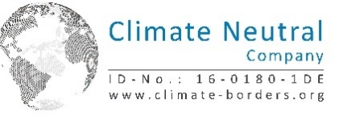

N'hésitez pas à nous suivre sur les réseaux sociaux: Instagram, Facebook, LinkedIn et YouTube.

We process your address data on the basis of your declaration of consent ("Consent to the processing of your data"). If you would like us to stop using your e-mail address to send you information of this kind in the future, you can object to processing for this purpose. We will of course take this into account in future actions. You can send your objection informally in writing to MEYLE AG, Merkurring 111, 22143 Hamburg or to the following e-mail address: press@meyle.com. However, as we plan our campaigns in advance, you may still receive information from us within a period of up to 21 days from the date of your objection. We ask for your understanding.

